Doelgroep

Mijn doelgroep is voor de doe-het-zelf volwassene.
Ik heb gekozen om mijn BBQ te maken voor een volwassene die handig is, maar niet veel ruimte thuis heeft.
Een BBQ die makkelijk in elkaar te zetten is met gebruiksaanwijzing.
Het moet een strakke, gemakkelijk te fabriceren barbecue worden.
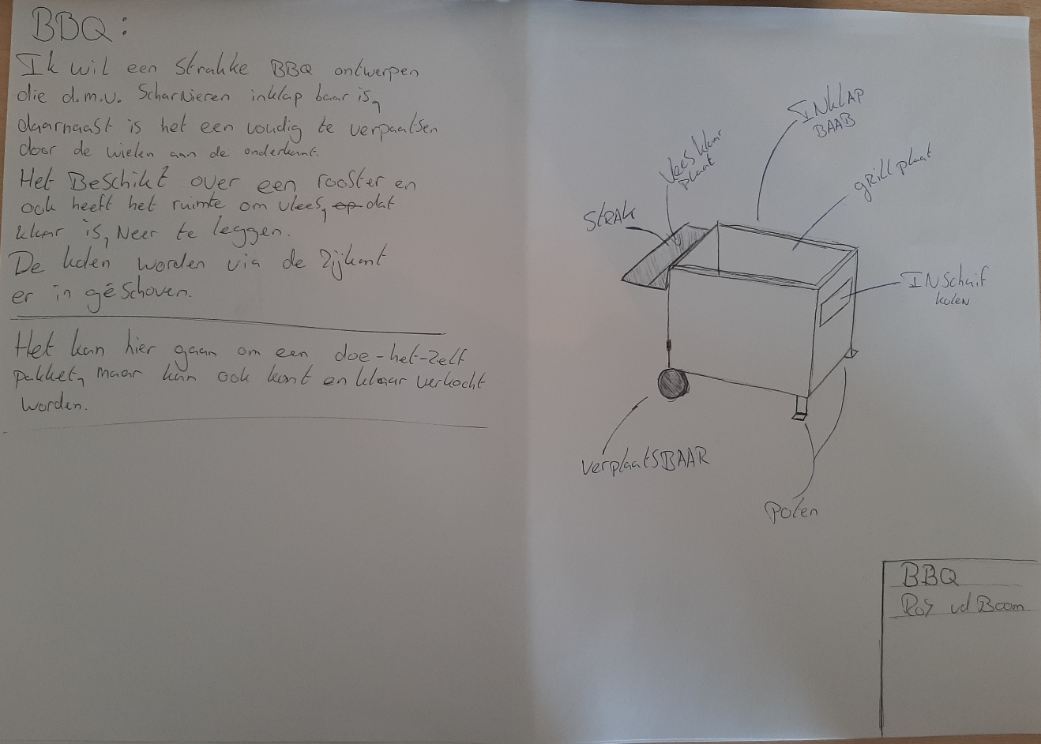
De BBQ beschikt over voldoende ruimte om tot 7 personen tegelijkertijd te eten. Daarnaast heeft het extra ruimte om vleeswaren, die al klaar zijn, neer te leggen. De BBQ is verplaatsbaar d.m.v. 2 wielen aan de onderkant. En de BBQ is inklapbaar, zodat je hem makkelijk op kunt bergen.
Na het uitklappen, kan er een bak met kolen in worden geschoven. Aan de bovenkant kan een grill rooster bevestigd worden.

